В предлагаемой статье рассматривается задача восстановления смазанного изображения полученного вращающейся камерой.

§1. Восстановление смазанных цилиндрических панорам.

В этом параграфе мы рассмотрим идеальную ситуацию, когда смаз на матрице цифровой камеры происходит строго горизонтально (см. рис. 1).

k

Рис. 1.

Будем считать, что матрица цифровой камеры имеет разрешение  пикселей, а изображение равномерно сдвигается вправо относительно матрицы на  пикселей. Пусть  - исходное изображение, которое мы будем представлять как цилиндрическую панораму разрешением  . Тогда смазанное изображение будет вычисляться по формуле



где  ,  ,  - сложение по модулю  . Будем предполагать, что  . Для восстановления изображения для каждой строки  исходного изображения необходимо решить уравнение

 ,

где  - соответствующая строка смазанного изображения,  - циклическая матрица размеров  вида

,

в каждой строке матрицы содержится ровно  единиц.

Отметим некоторые свойства введенной матрицы.

**Теорема 1.** Ранг матрицы  вычисляется по формуле

.

Доказательство. Введем функцию

,

которая называется символом циклической матрицы . Заметим, что  и

 ,

при  . Пусть  - дискретное преобразование Фурье. Известно, что

 ,

где  ,  - корни *N*-ной степени из 1. Очевидно, что  тогда и только тогда, когда  и  . Таких номеров  ровно  . Следовательно, . Теорема доказана.

**Следствие.** Матрица  – обратима тогда и только тогда, когда .

Предположим, что условие обратимости матрицы выполнено и найдем ее число обусловленности  . Под нормой матрицы будем понимать норму оператора умножения на эту матрицу, индуцированную евклидовой нормой.

**Теорема 2.** Число обусловленности матрицы  находится по формуле



Доказательство. Так как преобразование Фурье изометрическое, то

 .

Ввиду того, что  , а  при  . Следовательно,



Теорема доказана.

Полученную формулу для числа обусловленности можно уточнить. Для этого докажем две вспомогательные леммы.

**Лемма.** Функция  при  убывает на промежутке 

Доказательство. Для доказательства леммы достаточно показать, что при   . Имеем

 .

Рассмотрим функцию  при . Так как  и  , то  и, следовательно,  при . Лемма доказана.

**Теорема 3.** Пусть  . Тогда существует единственное целое число  , такое что  и  . Для этого числа

.

Доказательство. Пусть . Тогда

 .

Так как  , то нам осталось доказать, что для любого  , удовлетворяющего условию  ,  . Пусть , где  . Тогда  и

.

Отсюда, если  , то по лемме

.

Если  , то

.

Теорема 3 доказана.

Расчеты показывают, что число обусловленности существенно зависит от соотношения между  и  . График зависимости  от  при фиксированном  показан на рисунке 2. Если же , то число обусловленности при фиксированном  зависит от , практически, линейно (см. рис. 3). Для таких  найдем асимптотику числа обусловленности.

Пусть  фиксированное число, такое что . Тогда существуют целые числа  и , такие что . Отсюда для числа  справедливо равенство . Следовательно,



 .

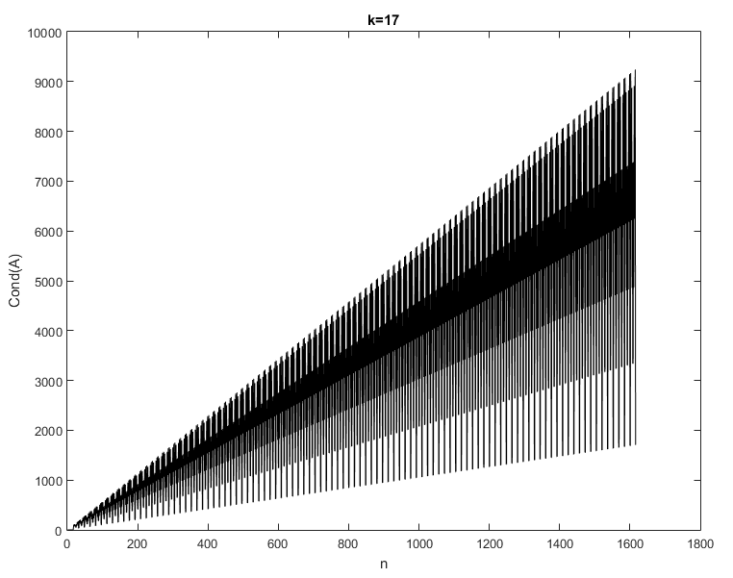

Рис. 2.

Число обусловленности матрицы  ограничено сверху и снизу линейными функциями с угловыми коэффициентами  и  .



k=39



k=79



k=17



n=720, k=3-719